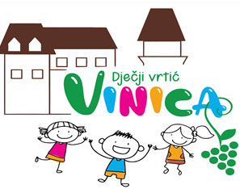

(ime i prezime roditelja)

(adresa)

Dječji vrtić Vinica
Josipa Dumbovića 3, Marčan
42207 Vinica

IZJAVA O IZOSTANKU DJETETA

Ja _____________________________________ izjavljujem da je moje dijete
(ime i prezime roditelja)
izostalo ________________
(ime i prezime djeteta) (datum)
iz vrtića zbog sljedećih razloga:

Datum izjave:

(potpis roditelja)

